**Дата:**  09.09.2022 **Урок:**  літературне читання **Клас: 2-В**

**Вчитель:** Таран Н.В.

**Тема.** **Історії зі шкільного життя. Л.Повх «В їдальні». Читання в особах. Інсценування вірша.**

**Мета**:вчити виразно читати вірші, навчити інсценувати невеличкі твори, інтонувати речення; удосконалювати навичку читання; аналізувати та відповідати на запитання за змістом прочитаного; виховувати інтерес до оточуючого життя, спостережливість; формувати вміння шанобливого ставлення до дорослих і менших за себе, бути ввічливими.

**Опорний конспект уроку**

1. ***О*рганізація початку уроку**

Створення позитивного психологічного клімату класу.

1. **Мотивація навчальної діяльності**
2. ***А*ктуалізація опорних знань**
3. **Вивчення нового матеріалу**

*Демонстрація навчальної презентації.*

*Слайд2.* Перевірка домашнього завдання.

*Слайд 3.* Прочитай завдання.

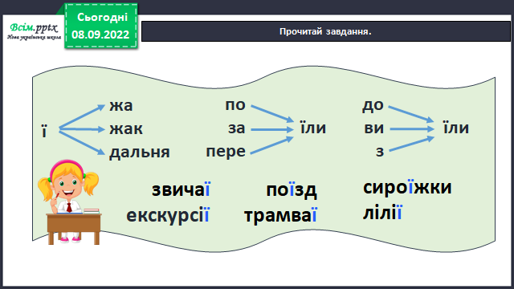

*Слайд 4.*Прочитай чистомовки.

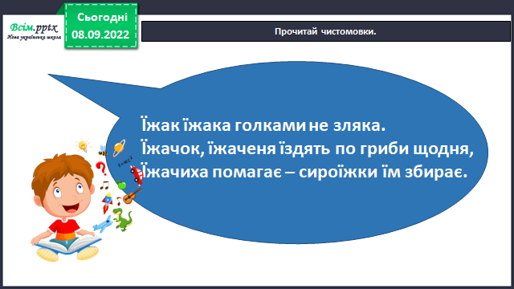

*Слайд 5. Рухлива вправа.*

*Слайд 6.* Знайомство з письменниею. Лідія Повх.



*Слайд 7.* Опрацювання вірша Лідії Повх «В їдальні».*(Аудіо запис вірша).*Читання вірша вчителем. <https://www.youtube.com/watch?v=zc-dsXuDGfs>

*Слайд 8.* Опрацювання вірша Лідії Повх «В їдальні». Читання вірша учнями.

*Слайд9-10.* Словникова робота. Прочитайте слова згори вниз і навпаки, з’єднайте стрілочками відповідні словосполучення з вірша.

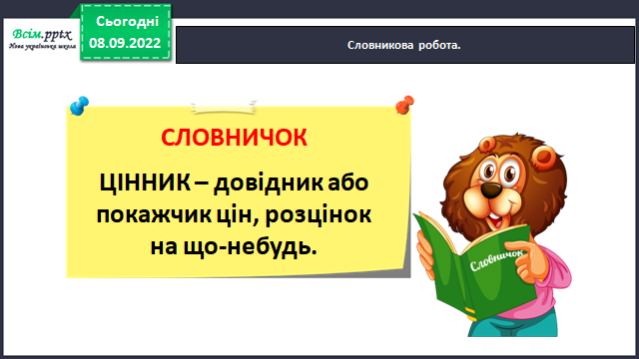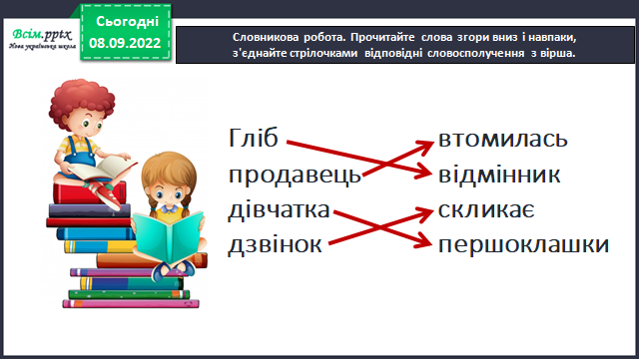

*Слайд 11. Фізкультхвилинка.*

*Слайд12.*Запитання до тексту.

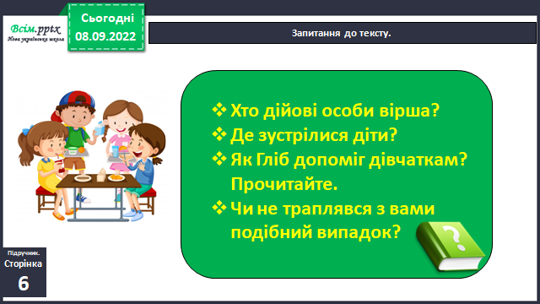

*Слайд 13.* Розіграйте сценку за прочитаним.

*Слайд 14.* Театральний словничок (підручник с.139).

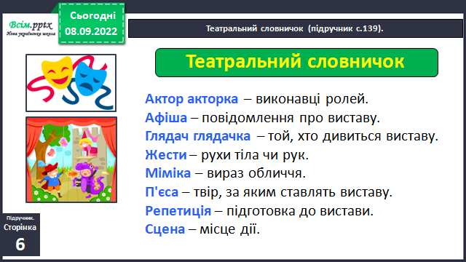

*Слайд 16.* Пояснення домашнього завдання.



1. **Закріплення вивченого**
2. **Підсумок**
3. **Рефлексія**

**Виразно прочитай вірш «В їдальні» (с.8-9) декілька разів, зроби аудіо запис свого читання та надсилай на Human або ел. пошту** [victortaran@i.ua](mailto:victortaran@i.ua)